**Лечение вялотекущей шизофрении**

Вялотекущая шизофрения (ВШ) - одно из часто встречающихся проявлений эндогенной патологии. По данным Н.М. Жарикова, распространенность вялотекущей шизофрении (ВШ) составляет около 1/3 от всех учтенных психически больных.

В МКБ-10, адаптированной, согласно рекомендациям Комиссии при Минздраве России, в рамках шизотипического расстройства (F-21), там выделяются следующие варианты ВШ: псевдоневротическая, псевдопсихопатическая и бедная симптомами.

Общие закономерности терапии ВШ наиболее полно иллюстрирует модель, представленная на рис. 1. Согласно этой модели, существуют неспецифические позитивные расстройства: астенические, соматоформные, истерические, тревожнофобические, обсессивно-компульсивные, аффективные, деперсонализационные, расстройства личности и т.д., которые, ассоциируясь с шизофреническим процессом, образуют коморбидные симптомокомплексы, включающие как продуктивные, так и негативные проявления. Так манифестируют шизоастения, ипохондрические состояния, дефектная деперсонализация, эволюционирующая шизоидия, шизообсессивные расстройства, завершающиеся при отсутствии адекватной терапии формированием дефекта. Из этого следует, что хотя ВШ ассоциируется с расстройствами пограничного уровня, по существу речь идет о медленно прогрессирующем эндогенном процессе; соответственно средства, применяемые при лечении пограничных состояний, целесообразно сочетать с нейролептиками.

Какие же нейролептики применяют при лечении ВШ (рис. 2)? Здесь можно привести две группы препаратов - это так называемые типичные нейролептики, обладающие высокой психотропной активностью; к их недостаткам при терапии ВШ относятся побочные эффекты, отрицательно влияющие на функционирование и качество жизни пациентов, что иногда приводит к так называемому “антилекарственному климату”, когда больные попросту отказываются принимать лекарства. Значительные преимущества в этом плане обнаруживает группа атипичных нейролептиков: эти препараты эффективны как при позитивных, так и при негативных расстройствах, они улучшают когнитивные функции; вместе с тем их применение сопровождается минимальной выраженностью экстрапирамидных и других побочных эффектов. Атипичные нейролептики облегчают сотрудничество врача с больным, что особенно важно при длительном лечении. На рис. 3 представлены атипичные нейролептики, известные отечественным психиатрам. На рис. 4 отражены преимущества атипичных нейролептиков перед традиционными (хлорпромазин-аминазин, галоперидол) типичными. Как видно из рисунка, эти преимущества наблюдаются по всем параметрам, включая побочные эффекты, число которых значительно уменьшается. Это относится и к рисперидону (рисполепт), и к оланзапину (зипрекса) в сопоставлении с галоперидолом. Следующий рисунок (рис. 5) демонстрирует значение адекватного подбора дозы препаратов. Так, например, если пациент получает суточную дозу рисперидона (рисполента) в размере 4 мг, то положительная реакция на препарат наблюдается в половине случаев (50,3%), если суточные количества меньше или больше, то процент респондеров значительно уменьшается. Вновь обратимся к сравнению рисполента с галоперидолом. Данные, представленные на рис. 6, достаточно ясно показывают, что как прямое (непосредственное), так и непрямое (опосредованное) воздействие рисполента на негативную симптоматику выше, чем у галоперидола. Рис. 7 прекрасно иллюстрирует положение о том, что применение атипичных нейролептиков (рисперидон и оланзапин) сопровождается значительно меньшим числом экстрапирамидных расстройств, чем у традиционного галоперидола. Рис. 8 демонстрирует выбор препаратов, которые применяли психиатры разных стран при лечении своих родственников. Доминирующая доля атипичных нейролептиков здесь достаточно красноречива.

Рис. 1. Динамика психопатологических проявлений ВШ

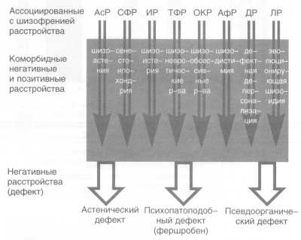

Рис. 2. Нейролептики при ВШ

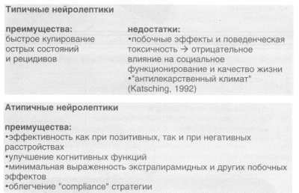

Рис. 3. Атипические нейролептики

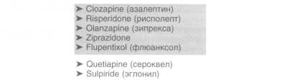

Рис. 4. Эффективность: результаты сравнения атипичных нейролептиков с хлорпромазином (ХПЗ) и галоперидолом (ГАЛ)

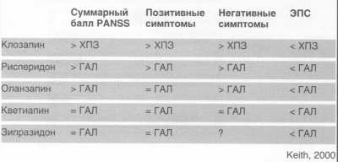

Рис. 5. Адекватные суточные дозы (% распределения)

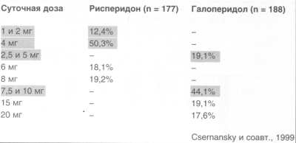

Рис. 6. Сравнение эффектов (прямого и непрямого) рисперидона и галоперидола на негативные симптомы

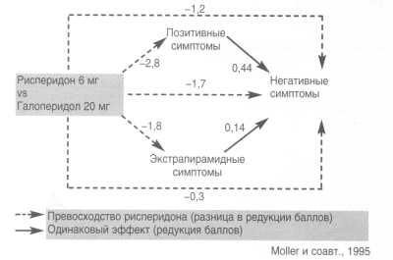

Рис. 7. Пропорция пациентов, требовавших лекарственной коррекции экстрапирамидных симптомов (Marder и Meibach, 1994; Beasley и соавт., 1996)

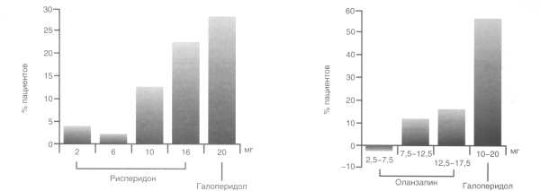

Рис. 8. Предпочтения психиатров (% врачей) при выборе нейролептиков для своих психически больных родственников (Murray, 1999)

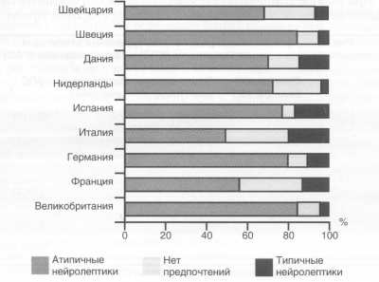

Рис. 9. Динамика исходного балла PANSS (суммарного и по подшкалам) через 8 нед терапии

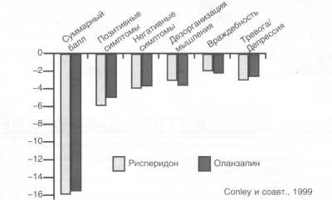

Рис. 10. Сравнительная характеристика профилей побочных эффектов атипичных нейролептиков (Kasper и соавт., 1999)

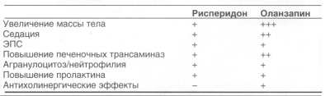

Рис. 11. Динамика среднего балла шкалы ЭПС через 8 нед терапии

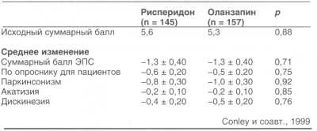

Рис. 12. Пропорция пациентов с побочными эффектами атипичных нейролептиков в виде судорожных состояний

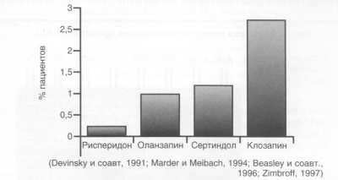

Рис. 13. Принципы терапии ВШ

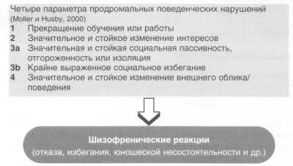

Рис. 14. Продромы шизофрении (латентная шизофрения)



Рис. 15. Раннее начало психофармакотерапии шизофрении



Рис. 16. Варианты динамики ВШ

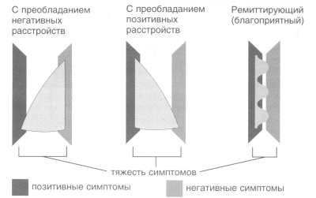

Рис. 17. Стратегия терапии вялотекущей (по типу простой) шизофрении с преобладанием негативных расстройств

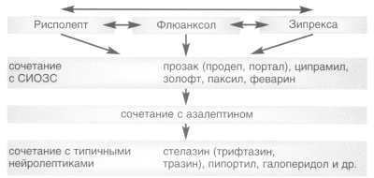

Рис. 18. Уровни позитивных расстройств

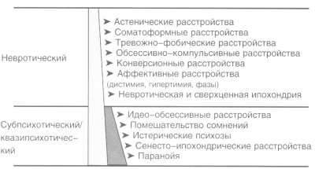

Рис. 19. Стратегия терапии ВШ с преобладанием позитивных расстройств (невротический уровень)

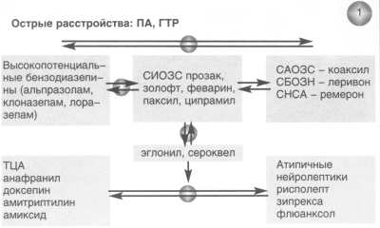

Рис. 20. Стратегия терапии ВШ с преобладанием позитивных расстройств (субпсихотический/квазипсихотический уровень)

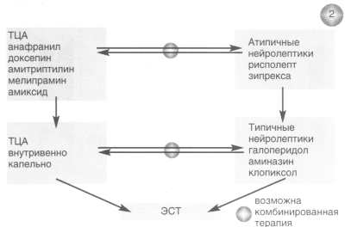

Теперь обратимся к сравнительной характеристике самих атипичных нейролептиков. На рис. 9 можно видеть эффекты рисполента и зипрексы через 8 недель терапии (в оценке по шкале PANSS). Можно отметить, что по некоторым позициям рисполент выглядит несколько предпочтительнее. Рис. 10 демонстрирует сопоставление указанных нейролептиков по уровню побочного действия. Оланзапин больше влияет на прибавку в весе и обладает большим седирующим эффектом, по остальным показателям оланзапин с рисполентом примерно равны. Оценивая экстрапирамидную симптоматику (рис. 11), мы также наблюдаем примерно одинаковое действие обоих препаратов. Побочные действия в виде судорожных состояний у атипичных нейролептиков различны: чаще всего они проявляются при терапии клозапином, наименее выражены при терапии рисперидоном (рис. 12).

При выборе атипичных нейролептиков следует обращать внимание на индивидуальную переносимость препаратов. При этом нельзя забывать, что эглонил и сероквел обладают антитревожным действием, в частности воздействуют на генерализованную тревогу и нарушения сна. В значительно меньшей степени эти препараты влияют на негативную симптоматику.

Переходя от частного к общему, попытаемся сформулировать общие принципы терапии ВШ (рис. 13). Лечение должно проводиться длительными курсами, как правило, в рамках комбинированной терапии. При подборе препаратов предусматривается минимизация побочных эффектов. Лишь продолжительная терапия обеспечивает профилактику рецидивов и улучшает исход заболевания. Лечебное воздействие при ВШ направлено, с одной стороны, на синдром, т.е. на позитивную симптоматику, ассоциированную с эндогенным процессом, а с другой - на негативные изменения.

Лечение ВШ надо начинать как можно раньше, уже на продромальном этапе заболевания. Хотя психические расстройства на этом этапе эндогенного расстройства малоспецифичны, а их квалификация нередко ограничивается поведенческим уровнем (рис. 14), первоначальные клинические проявления ВШ чаще всего определяются шизофреническими реакциями.

Подобные состояния хорошо известны психиатрам детских и подростковых поликлиник. Это и реакция отказа (от сдачи экзаменов, от выхода из дома), это избегание (особенно при явлениях социофобии), это хорошо известные состояния юношеской несостоятельности. Доказано, что раннее начало психофармакотерапии шизофрении оказывает благоприятное влияние на развитие заболевания в целом, обосновано как патофизиологически, так и эмпирически (рис. 15).

Стратегия терапии на этапе активного развития ВШ определяется вариантом течения заболевания. Существуют различные варианты динамики ВШ (рис. 16), с преобладанием негативных, позитивных расстройств, а также реметтирующий вариант, прогностически наиболее благоприятный. Стратегия терапии ВШ с преобладанием негативных расстройств - заболевание дебютирует явлениями юношеской астенической несостоятельности, затем присоединяется аутохтонная астения, завершающаяся признаками простого дефицита (рис. 17). Лечение начинается с атипичных нейролептиков (рисполент, флюансол, зипрекса), при недостаточном эффекте возможно присоединение антидепрессантов группы СИОЗС (прозак - флюоксетин, ципрамил, золофт, паксил, феварин), которые помимо положительного влияния на когнитивные процессы обладают и стимулирующим действием. Если и это сочетание не помогает, то возможно назначение азалептина, как наиболее мощного атипичного нейролептика, а также традиционных нейролептиков (стелазин, пипортил, галоперидол).

Стратегия терапии ВШ с преобладанием позитивных расстройств определяется уровнем психопатологической симптоматики. Базируясь на представлениях Kernberg (рис. 18), в круге позитивных расстройств ВШ можно выделить невротический и субпсихотический/квазипсихотический уровни. Возьмем для примера истерошизофрению. С одной стороны, она может развиваться на невротическом уровне (афония, контрактуры, писчий спазм), затем возможно формирование истероипохондрии с истерофобиями и вегетативными расстройствами и наконец сенестоипохондрии. На психотическом уровне развитие заболевания протекает следующим образом: диссоциативный психоз с магическим мышлением, бред и галлюцинации воображения, ментизм с явлениями психического автоматизма, истерокататония. Сходную картину можно наблюдать и при обсессивной шизофрении. Невротический уровень (фобии экстракорпоральной угрозы - система защитных ритуалов), психотический уровень (панические атаки - панагорафобия или навязчивые сомнения, помешательство сомнений). Лечение ВШ, позитивные расстройства (рис. 19) которой ограничены невротическим уровнем, начинается с производных бензодиазепина (альпразолам, клоназепам, лоразепам), особенно если заболевание начинается с панических атак или генерализованной тревоги. Если состояние представляется менее острым, терапию начинают с СИОЗС (прозак, золофт, паксил, феварин, ципрамил) или САОЗС (коаксил), СБОЗН (леривон), СНСА (ремерон).

При этом речь идет о комбинированной терапии - сочетание с эглонилом, сероквелем или другими атипичными нейролептиками. При отсутствии эффекта показаны ТЦА в сочетании с атипичными нейролептиками.

Терапия ВШ с преобладанием позитивных расстройств психотического уровня (рис. 20) начинается с ТЦА, сочетающихся с атипичными нейролептиками. При отсутствии эффекта возможно использование ТЦА путем внутривенных капельных вливаний, причем нередко в комбинации с традиционными нейролептиками галоперидола, клопиксола, стелазина и др. В отдельных случаях используется электросудорожная терапия.

В заключение необходимо еще раз подчеркнуть, что ВШ - это хронический процесс, требующий длительной терапии. Из этого следует, что врач, с одной стороны, не должен позволять пациенту терять терпение, а с другой - сам должен научиться быть более терпеливым. В этом заключается секрет успеха лечения шизофрении.